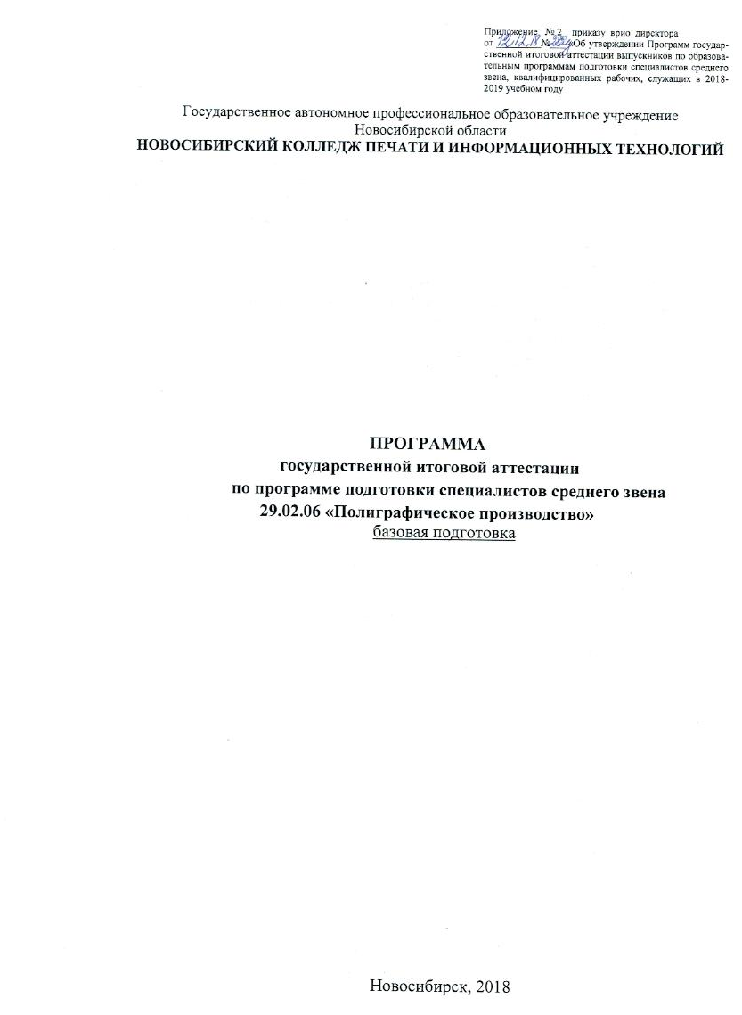
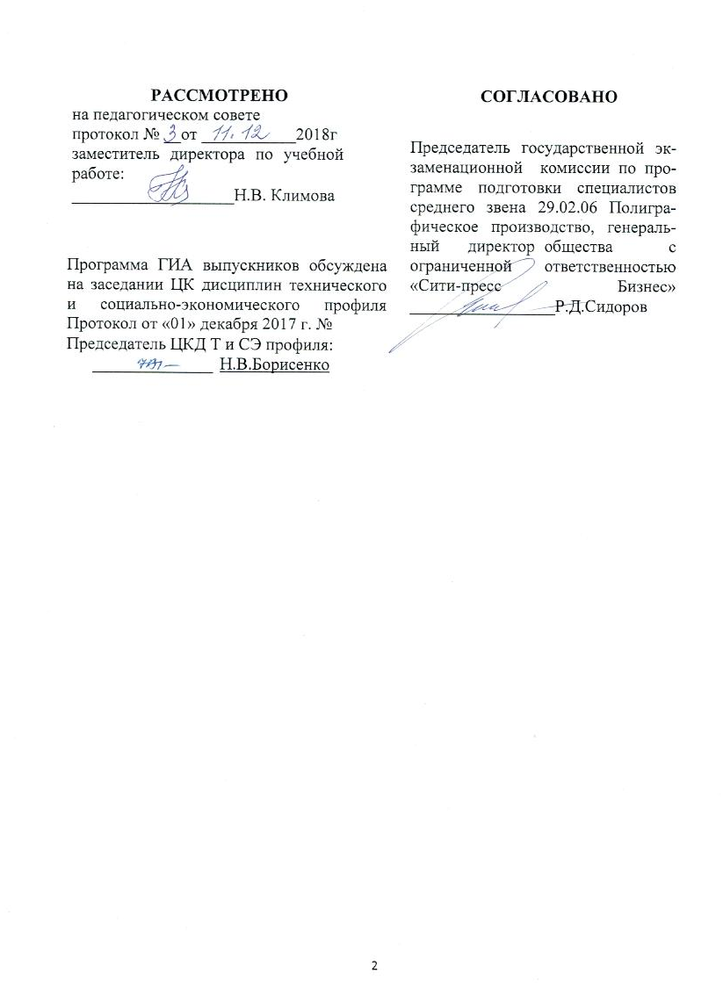

Содержание
Пояснительная записка . . . . . . . . . . . . . . . . . . . . . . 4
- Паспорт программы государственной итоговой аттестации 6
- Структура и содержание государственной итоговой аттестации . . 8
- Условия реализации государственной итоговой аттестации 11
- Оценка результатов государственной итоговой аттестации 14
- Приложения: 16
Приложение А.
Задание на выпускную квалификационную работу
Приложение Б.
Календарный план выпускной квалификационной работы.
Приложение В.
Титульный лист выпускной квалификационной работы
Приложение Г
Ведомость прохождения нормоконтроля ВКР
Приложение Д
Ведомость прохождения предварительной защиты ВКР
Приложение Ж.
Критерии оценки выпускной квалификационной работы.
Приложение Д.
Требования к оформлению выпускной квалификационной работы .

Пояснительная записка

Программа государственной итоговой аттестации разработана в соответствии (далее по тексту программа ГИА) с Положением о процедуре проведения государственной итоговой аттестации выпускников, организации выполнения и защиты выпускной квалификационной работы по образовательным программам среднего профессионального образования в ГАПОУ НСО «НКПиИТ», утвержденное приказом директора от 06.12.2017 № 18
Целью государственной итоговой аттестации является установление степени готовности обучающегося к самостоятельной деятельности, сформированности профессиональных компетенций в соответствии с федеральным государственным образовательном стандартом среднего профессионального образования (далее по тексту – ФГОС СПО), утвержденным приказом Минобрнауки России от 11.08.2014 № 975 «Об утверждении федерального государственного образовательного стандарта среднего профессионального образования по специальности 29.02.06 «Полиграфическое производство», Уставом Государственного автономного профессионального образовательного учреждения Новосибирской области «Новосибирский колледж печати и информационных технологий» (далее по тексту – образовательная организация).
Формой государственной итоговой аттестации выпускников по специальности 29.02.06 Полиграфическое производство является выпускная квалификационная работа (далее по тексту– ВКР).
Проведение государственной итоговой аттестации в форме выпускной квалификационной работы позволяет одновременно решить целый комплекс задач:
- ориентирует каждого преподавателя и выпускника на конечный результат;
- позволяет в комплексе повысить качество образовательного процесса, качество подготовки специалиста и объективность оценки подготовленности выпускников;
- систематизирует знания, умения и опыт, полученные студентами во время обучения и во время прохождения производственной практики;
- расширяет полученные знания за счет изучения новейших практических разработок и проведения исследований в профессиональной сфере;
- значительно упрощает практическую работу Государственной аттестационной комиссии при оценивании выпускника (наличие перечня профессиональных компетенций, которые находят отражение в выпускной работе).
В программе ГИА разработана тематика ВКР, отвечающая следующим требованиям: овладение профессиональными компетенциями, комплексность, реальность, актуальность, уровень современности используемых средств.
Требования к ВКР по специальности доводятся до обучающихся в процессе изучения общепрофессиональных дисциплин и профессиональных модулей. Ознакомление с содержанием, методикой выполнения ВКР и критериями оценки результатов доводятся до обучающихся за шесть месяцев до начала государственной итоговой аттестации.
Программа ГИА является частью программы подготовки специалистов среднего звена 29.02.06 Полиграфическое производство.
В Программе ГИА определены:
- материалы по содержанию итоговой аттестации;
- сроки проведения государственной итоговой аттестации;
- условия подготовки и процедуры проведения государственной итоговой аттестации;
- критерии оценки уровня качества подготовки выпускника.
ПАСПОРТ ПРОГРАММЫ
ГОСУДАРСТВЕННОЙ ИТОГОВОЙ АТТЕСТАЦИИ
1.1.Область применения программы ГИА
Программа ГИА – является частью основной профессиональной образовательной программой в соответствии с ФГОС СПО 29.02.06 Полиграфическое производство в части освоения видов профессиональной деятельности (ВПД) специальности: техник-технолог (базовая подготовка) и соответствующих профессиональных компетенций (ПК).
Виды профессиональной деятельности:
1.Участие в разработке технологических процессов в полиграфическом производстве, разработка и оформление технической документации.
ПК 1.1. Составлять технические задания на изготовление полиграфической продукции.
ПК1.2. Составлять схемы технологических процессов на изготовление полиграфической продукции.
ПК1.3. Выбирать полиграфическое оборудование в соответствии с его техническими характеристиками и требованиями технологического процесса.
ПК1.4. Выбирать полиграфические материалы в соответствии с техническим заданием на изготовление полиграфической продукции.
ПК1.5. Проводить технико-экономический анализ разработанной технологии.
ПК1.6. Читать, разрабатывать и оформлять нормативно-техническую документацию.
2. Технологический контроль в полиграфическом производстве, контроль качества материалов, полуфабрикатов и готовой продукции.
ПК 2.1. Осуществлять технические измерения и метрологическое обеспечение технологического процесса.
ПК 2.2. Определять соответствие полиграфических материалов, полуфабрикатов и готовой продукции отраслевым стандартам.
ПК2.3. Выявлять брак полиграфической продукции на каждой стадии технологического процесса и выяснять причины его появления.
ПК2.4. Вести учётно-отчётную документацию по закреплённому виду работ.
3.Управление организацией, структурным подразделением организации отрасли.
ПК3.1. Участвовать в планировании и анализе основных показателей производства продукции и оказания услуг в области профессиональной деятнльности в структурном подразделении организации.
ПК3.2. Планировать и организовывать выполнение работ и оказание услуг исполнителями.
ПК3.3. Контролировать ход и оценивать результат выполнения работ и оказания услуг исполнителями.
ПК3.4. Вести утверждённую отчётно-учётную документацию структурного подразделения организации.
1.2 Цели и задачи государственной итоговой аттестации
Целью государственной итоговой аттестации является установление соответствия уровня освоенности компетенций, обеспечивающих соответствующую квалификацию и уровень образования обучающихся, ФГОС СПО. Государственная итоговая аттестация призвана способствовать систематизации и закреплению знаний и умений обучающегося по специальности при решении конкретных профессиональных задач, определять уровень подготовки выпускника к самостоятельной работе.
1.3. Количество часов, отводимое на государственную (итоговую) аттестацию:
всего 6 недель, в том числе:
выполнение выпускной квалификационной работы 4 недели,
защита выпускной квалификационной работы 2 недели.

2. СТРУКТУРА И СОДЕРЖАНИЕ
ГОСУДАРСТВЕННОЙ ИТОГОВОЙ АТТЕСТАЦИИ
2.1 Вид и сроки проведения государственной итоговой аттестации:
Вид выпускной квалификационной работы – дипломная работа (проект).
Объем времени и сроки, отводимые на выполнение выпускной квалификационной работы: 4 недели с 18 мая по 14 июня 2019 года.
Сроки защиты выпускной квалификационной работы согласно учебному плану по специальности 29.02.06 Полиграфическое производство с 15 июня по 28 июня 2018 года.
2.2. Содержание государственной итоговой аттестации
2.2.1 Тематика выпускных квалификационных работ
Темы ВКР разрабатываются преподавателями междисциплинарных курсов и профессиональных модулей совместно со специалистами предприятий или организаций, заинтересованных в разработке данных тем, и рассматриваются и утверждаются на заседании предметно-цикловой комиссии (далее по тексту – ПЦК).
Тематика выпускных квалификационных работ
№ п/п | Темы  выпускной квалификационной работы | Наименование профессиональных модулей, отражаемых в работе
1 | Технико-экономический анализ изготовления рекламной продукции в мягкой обложке. | ПМ.01 «Участие в разработке технологических процессов в полиграфическом производстве, разработка и оформление технической документации».;
2 | Обоснование и разработка технологического процесса изготовления научно-популярного издания в твёрдом переплёте СТ-7. | ПМ.01 «Участие в разработке технологических процессов в полиграфическом производстве, разработка и оформление технической документации».;
3 | Обоснование и разработка технологического процесса изготовления литературно-художественного журнального издания. | ПМ.01 «Участие в разработке технологических процессов в полиграфическом производстве, разработка и оформление технической документации».;
4 | Обоснование и разработка технологического процесса изготовления литературно-художественного в мягкой обложке СТ3. | ПМ.01 «Участие в разработке технологических процессов в полиграфическом производстве, разработка и оформление технической документации».;
5 | Обоснование и разработка технологического процесса изготовления литературно-художественного издания в переплёте СТ7. | ПМ.01 «Участие в разработке технологических процессов в полиграфическом производстве, разработка и оформление технической документации».;
6 | Обоснование и разработка технологического процесса изготовления научно-популярного издания в мягкой обложке СТ3. | ПМ.01 «Участие в разработке технологических процессов в полиграфическом производстве, разработка и оформление технической документации».;
7 | Технико-экономический анализ изготовления литературно-художественного издания в переплёте СТ7. | ПМ.01 «Участие в разработке технологических процессов в полиграфическом производстве, разработка и оформление технической документации».;
8 | Технико-экономический анализ изготовления информационного журнала. | ПМ.01 «Участие в разработке технологических процессов в полиграфическом производстве, разработка и оформление технической документации».;
9 | Обоснование и разработка технологического процесса изготовления популярного журнала в мягкой обложке. | ПМ.01 «Участие в разработке технологических процессов в полиграфическом производстве, разработка и оформление технической документации».;
10 | Технико-экономический анализ изготовления упаковочной продукции офсетным способом печати. | ПМ.01 «Участие в разработке технологических процессов в полиграфическом производстве, разработка и оформление технической документации».;
11 | Технико-экономический анализ изготовления упаковочной продукции флексографским способом печати. | ПМ.01 «Участие в разработке технологических процессов в полиграфическом производстве, разработка и оформление технической документации».;
12 | Технико-экономический анализ процесса изготовления учебного пособия в мягкой обложке. | ПМ.01 «Участие в разработке технологических процессов в полиграфическом производстве, разработка и оформление технической документации».;
13 | Обоснование и разработка технологического процесса изготовления литературно-художественного издания в твёрдом переплёте СТ7-БЦ. | ПМ.01 «Участие в разработке технологических процессов в полиграфическом производстве, разработка и оформление технической документации».;
14 | Технологический процесс изготовления газетной продукции на базе типографии «Советская Сибирь». | ПМ.01 «Участие в разработке технологических процессов в полиграфическом производстве, разработка и оформление технической документации».;
15 | Обеспечение качества технологического процесса по выпуску продукции в мягкой обложке при внедрении технических измерений и метрологического обеспечения. | ПМ02 Технологический контроль в полиграфическом производстве, контроль качества материалов, полуфабрикатов, готовой продукции.
16 | Технологический процесс изготовлении литературно-художественного издания в мягкой обложке с выбором оборудования, материалов и проектирования производственного участка. | ПМ.01 «Участие в разработке технологических процессов в полиграфическом производстве, разработка и оформление технической документации».;
17 | Обоснование и разработка технологического процесса мягкой обложке с выбором оборудования, материалов и проектирования производственного участка | ПМ.01 «Участие в разработке технологических процессов в полиграфическом производстве, разработка и оформление технической документации».;
18 | Разработка технической документации при модернизация полиграфического производства на основе журнального издания. | ПМ.01 «Участие в разработке технологических процессов в полиграфическом производстве, разработка и оформление технической документации».;
19 | Разработка технической документации при модернизация полиграфического производства на основе журнального издания | ПМ.01 «Участие в разработке технологических процессов в полиграфическом производстве, разработка и оформление технической документации».;
20 | Автоматизированная система управления производством полиграфического предприятия. | ПМ03. Управление структурным подразделением организации.

2.2.2. Структура выпускной квалификационной работы
ВКР опытно-практического характера имеет следующую структуру:
— введение, в котором раскрывается актуальность выбора темы, формулируются компоненты научного аппарата: объект, предмет, проблема, цели, задачи работы и др.;
— основная:
— теоретическая часть, в которой содержатся теоретические основы изучаемой проблемы;
— практическая часть должна быть направлена на решение выбранной проблемы и состоять из проектирования производственной деятельности, описания ее реализации, оценки ее результативности;
— заключение, в котором содержатся выводы и рекомендации относительно возможностей практического применения полученных результатов;
— список источников и литературы (не менее 20 источников);
— приложения.
2.2.3 Содержание выпускной квалификационной работы
Во введении обосновывается актуальность и практическая значимость выбранной темы, формулируются цель и задачи.
При работе над теоретической частью определяются объект и предмет ВКР, круг рассматриваемых проблем. Проводится обзор используемых источников, обосновывается выбор применяемых методов, технологий и др. Работа выпускника над практической частью позволяет руководителю оценить общие и профессиональные компетенции в соответствии с выбранной темой по одному или нескольким профессиональным модулям.
Заключение содержит выводы и предложения с их кратким обоснованием в соответствии с поставленной целью и задачами, раскрывает значимость полученных результатов.
ВКР может быть логическим продолжением курсовой работы, идеи и выводы которой реализуются на более высоком теоретическом и практическом уровне. Курсовая работа может быть использована в качестве составной части (раздела, главы) ВКР. ВКР должна быть выполнена с учетом требований к оформлению выпускной квалификационной работы (Приложение З).
3. УСЛОВИЯ РЕАЛИЗАЦИИ ПРОГРАММЫ ГОСУДАРСТВЕННОЙ ИТОГОВОЙ АТТЕСТАЦИИ

3.1. Требования к минимальному материально-техническому
обеспечению
1. При выполнении выпускной квалификационной работы реализация программы ГИА предполагает наличие кабинета подготовки к итоговой аттестации.
Оборудование кабинета:
- рабочее место для консультанта-преподавателя;
- компьютер, принтер;
- рабочие места для обучающихся;
- программное обеспечение общего и специального назначения;
- график проведения консультаций по выпускным квалификационным работам;
- график поэтапного выполнения выпускных квалификационных работ;
- комплект учебно-методической документации.
2. При защите выпускной квалификационной работы отводится специально подготовленный кабинет.
Оснащение кабинета:
- рабочее место для членов ГЭК;
- компьютер, мультимедийный проектор, экран;
- программное обеспечение общего и специального назначения.
3.2 Общие требования к организации и проведению государственной итоговой аттестации
3.2.1 Программа ГИА доводится до сведения обучающегося не позднее, чем за шесть месяцев до начала государственной итоговой аттестации.
3.2.2 Приказом руководителя образовательной организации назначается общий руководитель выпускной квалификационной работы. Одновременно, кроме общего руководителя, назначается индивидуальный руководитель и при необходимости консультанты.
3.2.3 Руководители и консультанты ВКР проводят консультации обучающихся в соответствии с разработанным графиком консультаций и календарным планом обучающегося.
3.2.4 Закрепление тем ВКР (с указанием индивидуальных руководителей) за обучающимися оформляется приказом руководителя образовательной организации.
3.2.5 Для каждого обучающегося индивидуальным руководителем разрабатывается задание в соответствии с утвержденной темой. Задания на ВКР рассматриваются ПЦК, согласовываются с общим руководителем ВКР по специальности и утверждаются заместителем директора по учебной работе. Бланк задания на ВКР по специальности 29.02.06 Полиграфическое производство даны в Приложении А. Задания на ВКР выдаются обучающимся не позднее, чем за две недели до начала преддипломной практики, до 06 апреля 2019 года.
3.2.6 Задания на ВКР сопровождаются консультацией, в ходе которой разъясняются назначение и задачи, структура и объем работы, принципы разработки и оформления, примерное распределение времени на выполнение отдельных частей ВКР.
3.2.7 Календарный план работы ВКР, составленный и подписанный индивидуальным руководителем ВКР, где предусмотрены этапы, и сроки выполнения всех отдельных частей выдается обучающемуся на консультации. Пример заполнения календарного плана в Приложении Б.
3.2.8 Для подготовки ВКР разработаны в соответствии с требованиями ФГОС СПО Методические рекомендации (требования) по выполнению ВКР по специальности 29.02.06 Полиграфическое производство. Разработанные методические рекомендации обсуждается на заседании ПЦК, утверждается заместителем директора по учебной работе. Необходимое количество экземпляров методического пособия находится в библиотеке.
3.2.9 Руководители и консультанты ВКР проводят консультации обучающихся в соответствии с разработанным графиком консультаций и календарным планом обучающегося.
3.2.10 ВКР, выполненная в полном объеме в соответствии с заданием, подписанная обучающимся, передается индивидуальному руководителю ВКР для заключительного просмотра. Индивидуальный руководитель ставит подписи на титульном листе (Приложение В), затем пишет отзыв, где отражает качество содержания выполненной ВКР, проводит анализ хода ее выполнения, дает характеристику работы обучающегося над ВКР.
3.2.11 Подписанную ВКР, обучающийся отдает на нормоконтроль, затем на переплет – до 10 июня. После проверки ВКР на нормоконтроль и получения отзыва индивидуального руководителя, внесение изменений в ВКР не допускается. Ответственный за проведение нормоконтроль составляет ведомость согласно Приложению Г.
3.2.12 Индивидуальный руководитель пишет отзыв на ВКР, где отражает качество содержания выполненной ВКР, проводит анализ хода ее выполнения, дает характеристику работы обучающегося над ВКР. Внесение изменений в ВКР после проверки на нормоконтроль и получения отзыва индивидуального руководителя не допускается. Обучающийся знакомится с содержанием отзыва под роспись и проходит процедуру предварительной защиты. Предварительная защита проводится комиссией в составе индивидуальных руководителей, консультантов и общего руководителя ВКР (Приложение Д). Проведение предварительной защиты проводится не позднее, чем за 3 дня до начала ГИА и оформляется ведомостью (Приложение Д). После прохождения предварительной защиты обучающийся получает допуск к защите ВКР (подпись индивидуального руководителя в календарном плане ВКР).

4 ОЦЕНКА РЕЗУЛЬТАТОВ ГОСУДАРСТВЕННОЙ ИТОГОВОЙ АТТЕСТАЦИИ
4.1 Результаты защиты ВКР определяются оценками «отлично», «хорошо», «удовлетворительно», «неудовлетворительно». При определении окончательной оценки по защите ВКР учитываются:
— доклад обучающегося по каждому разделу выпускной работы;
— ответы на вопросы;
— отзыв индивидуального руководителя.
4.2 При проведении государственной итоговой аттестации (защиты ВКР) необходимо учитывать следующие критерии:
— уровень освоения обучающимся материала, предусмотренного рабочими программами дисциплин междисциплинарных курсов;
— уровень практических умений, продемонстрированных обучающимся при выполнении ВКР;
— уровень знаний и умений, позволяющий решать производственные задачи при выполнении ВКР;
— обоснованность, чёткость, лаконичность изложения сущности темы ВКР;
— гибкость и быстрота мышления при ответах на поставленные при защите ВКР вопросы.
4.3 При выставлении общей оценки за выполнение и защиту ВКР комиссия учитывает отзыв руководителя ВКР о ходе работы обучающегося над темой.
4.4. Оценка "5" (отлично) ставится в случае, когда содержание представленной работы соответствует ее названию, просматривается четкая целевая направленность, необходимая глубина исследования. При защите работы аттестуемый логически последовательно излагает материал, базируясь на прочных теоретических знаниях по избранной теме. Стиль изложения корректен, работа оформлена грамотно, на основании Межгосударственного стандарта. Допустима одна неточность, описка, которая не является следствием незнания или непонимания излагаемого материала;
4.5. Оценка "4" (хорошо) ˗ содержание представленной работы соответствует ее названию, просматривается целевая направленность. При защите работы аттестуемый соблюдает логическую последовательность изложения материала, но обоснования для полного раскрытия темы недостаточны. Допущены одна ошибка или два-три недочета в оформлении работы, выкладках, эскизах, чертежах;
4.6. Оценка "3" (удовлетворительно) ˗ допущено более одной ошибки или трех недочетов, но при этом аттестуемый обладает обязательными знаниями по излагаемой работе;
4.7. Оценка "2" (неудовлетворительно) ˗ допущены существенные ошибки, аттестуемый не обладает обязательными знаниями по излагаемой теме в полной мере или значительная часть работы выполнена не самостоятельно.
Критерии оценки выпускной квалификационной работы (Приложение Ж).

ПРИЛОЖЕНИЕ А
ГОСУДАРСТВЕННОЕ АВТОНОМНОЕ ПРОФЕССИОНАЛЬНОЕ ОБРАЗОВАТЕЛЬНОЕ УЧРЕЖДЕНИЕ НОВОСИБИРСКОЙ ОБЛАСТИ
НОВОСИБИРСКИЙ КОЛЛЕДЖ ПЕЧАТИ И ИНФОРМАЦИОННЫХ ТЕХНОЛОГИЙ
Специальность «Полиграфическое производство»
Базовая подготовка
УТВЕРЖДАЮ:
заместитель директора
по учебной работе
_________________ Н. В. Климова
«___» _____________ 201__г.
ЗАДАНИЕ
на выпускную квалификационную работу
Ф.И.О. ___________________________________________________________________________________________________
1. Тема выпускной квалификационной работы: _________________________________________________

2. Срок сдачи законченной работы «______» июня 2018 г.
3. Исходные данные
1. Автор
2. Название
3. Формат
4. Тираж
5. Объем
6. Вид печати
7. Тип обложки, переплета
4. Перечень графического материала:
Схемы
5. Консультанты по дипломной работе (с указанием, относящихся к ним разделам)
Содержание ВКР | Консультант | Задание выдал | Подпись
1. Характеристика предприятия
2. Технологическая характеристика издания
3.Технологический
4. Экономический

Руководитель работы:________________________ __________________________________
(подпись) (инициалы, фамилия)

Задание принял к исполнению :_________________________________ __________________________________
(подпись студента, дата) (инициалы, фамилия студента)

ПРИЛОЖЕНИЕ Б
КАЛЕНДАРНЫЙ ПЛАН
ВЫПОЛНЕНИЯ ВЫПУСКНОЙ КВАЛИФИКАЦИОННОЙ РАБОТЫ
Обучающего(й)ся группы ____________________очной формы обучения
специальность 29.02.06 Полиграфическое производство
ФИО

№  п/п | Наименование этапов выполнения дипломной работы | Срок выполнения этапов | Примечания  (выполнено/ прошел/ допущен)
1. | Выбор темы и ознакомление с заданием на ВКР | 06.04.18
2. | Подбор литературы, составление плана и согласование его с руководителем | 13.04.18
3. | Разработка и представление на проверку первой части | 25.04.18
4. | Анализ практических материалов, разработка и представление второй части | 16.05.18
5. | Разработка выводов предложений ко второй части | 24.05.18
6. | Согласование уточненных выводов и предложений с индивидуальным руководителем | 28.05.18
7. | Передача ВКР индивидуальному руководителю для заключительного просмотра и подписания | 31.05.18
8. | Получение отзыва руководителя ВКР | 04.06.2018
9. | Переплет | 05.06.2018
10. | Разработка тезисов доклада и презентации для защиты | 06.06.2018
11. | Предварительная защита, получение допуска на защиту ВКР | 7-8.06.2018

Обучающийся Руководитель работы
С отзывом ознакомлен «____» ________ 2018 г. __ _____________________
(подпись обучающегося)
К защите ВКР допущен «___» __________ 2018 ____________________
(подпись руководителя)
Приложение В
Государственное автономное профессиональное образовательное учреждение
Новосибирской области
«Новосибирский колледж печати и информационных технологий»

ВЫПУСКНАЯ КВАЛИФИКАЦИОННАЯ РАБОТа
на тему:
РАЗРАБОТКА ТЕХНИЧЕСКОЙ ДОКУМЕНТАЦИИ
ПРИ МОДЕРНИЗАЦИИ ПОЛИГРАФИЧЕСКОГО ПРОИЗВОДСТВА
НА ОСНОВЕ ЖУРНАЛЬНОГО ИЗДАНИЯ

ПМ.01 «Участие в разработке технологических процессов в полиграфическом производстве, разработка и оформление технической документации»

Обучающийся | Группа ___________ | Подпись | ФИО полностью
Руководитель | Преподаватель | Подпись | ФИО полностью

Новосибирск, 2018
ПРИЛОЖЕНИЕ Г
Государственное автономное профессиональное образовательное учреждение Новосибирской области
НОВОСИБИРСКИЙ КОЛЛЕДЖ ПЕЧАТИИ
и ИНФОРМАЦИОННЫХ ТЕХНОЛОГИЙ

ВЕДОМОСТЬ
прохождения нормоконтроля
группа __________ специальность ___________________________
№ п/п | ФИО обучающегося | дата | подпись

«______» __________ 20__г.
______________ ______________
(подпись ответственного) (расшифровка)

ПРИЛОЖЕНИЕ Д
Государственное автономное профессиональное образовательное учреждение Новосибирской области
НОВОСИБИРСКИЙ КОЛЛЕДЖ ПЕЧАТИИ
и ИНФОРМАЦИОННЫХ ТЕХНОЛОГИЙ

ВЕДОМОСТЬ
прохождения предварительной защиты ВКР
обучающимися группы ___________специальности _______________

№ п/п | ФИО обучающегося | Отметка о прохождении  (допущен/не допущен)

Общее количество обучающихся _________ (чел.)
«____» __________ 20 __ г.

Индивидуальные руководители ВКР | ______________ ______________  (подпись) (инициалы фамилия)
______________ ______________
(подпись) (инициалы фамилия)
______________ ______________
(подпись) (инициалы фамилия)

Общий руководитель ВКР ______________ ______________
(подпись) (расшифровка)

Консультанты ______________ ______________
(подпись) (расшифровка)
ПРИЛОЖЕНИЕ Ж
Критерии оценки
выпускной квалификационной работы
Оценка выпускной квалификационной работы формируется согласно представленным ниже критериям
Критерии | Оценки
Критерии | отлично | хорошо | удовлетворительно | неудовлетворительно
Оформление | В полном соответствии  с требованиями | Наличие некоторых погрешностей в оформлении | Оформление работы  с нарушениями требований | Оформление работы с нарушениями требований
Актуальность проблемы исследования | Актуальность проблемы исследования обоснована анализом состояния действительности. Сформулированы цель, задачи, предмет, объект исследования, методы, используемые в работе. | Автор обосновывает актуальность направления исследования в целом, а не собственной темы. Сформулированы цель, задачи, предмет, объект исследования. | Актуальность не сформулированаили сформулирована не в общих чертах – проблема не выявлена и не аргументирована (не обоснована со ссылками на источники). Не четко сформулированы цель, задачи, предмет, объект исследования, методы, используемые | Актуальность исследования автором не обосновывается. Сформулированы цель, задачи не точно и не полностью, (работа не зачтена – необходима доработка). Неясны цели и задачи работы (либо они есть, но не согласуются с содержанием)

Сроки сдачи работы | Работа сдана с соблюдением всех сроков | Работа сдана в срок либо с опозданием в 2-3 дня | Работа сдана с опозданием (более 3-х дней задержки) | Работа сдана с опозданием (более 5-х дней задержки).
Самостоятельность в работе | После каждой главы, раздела автор работы делает самостоятельные выводы. Автор четко, обоснованно и конкретно выражает свое мнение по поводу основных аспектов  содержания работы. Студент свободно ориентируется в терминологии, используемой в ВКР | Выводы расплывчаты, иногда не связаны  с содержанием раздела, главы автор не всегда обоснованно и конкретно выражает свое мнение по поводу основных аспектов со- держания работы | Самостоятельные выводы отсутствуют, либо присутствуют формально. Автор недостаточно хорошо ориентируется в тематике. Слишком большие отрывки (более двух абзацев) переписаны из источников | Большая часть работы списана из одного источника, либо заимствована из сети Интернет. Авторский текст почти отсутствует.
Источники | Монографии, статьи, учебная литература, документальные источники | Монографии, статьи, учебная литература | Статьи, учебная литература | Статьи, учебная литература
Содержание работы | Полностью раскрывает тему и соответствует поставленным целям и задачам | В неполном объеме отвечает на поставленные вопросы | Тема работы раскрыта поверхностно | Тема работы не раскрыта
Практическая значимость | Исследование проведено по материалам реального предприятия | Исследование проиллюстрировано примерами из деятельности реальных предприятий, описанных в литературе | Работа проиллюстрирована условными примерами | Работа проиллюстрирована условными примерами
Введение и заключение | С полным соблюдением требований по существу работы | С некоторыми погрешностями | Формально, неполно | Формально, неполно
Качество защиты работы | Свободное владение материалом, профессиональной терминологией, полные ответы на вопросы | Свободное владение материалом, ответы на вопросы не в полном объемев основном, допускает незначительные неточности при ответах. | Чтение написанного доклада., автор неполно отвечает на вопросы | Чтение написанного доклада. Выпускник не может ответить на вопросы
Иллюстративный материал | Наличие полного иллюстративного материала, отражающего основные положения работы | Наличие полного иллюстративного материала, в достаточной степени раскрывающего суть работы | Иллюстративный материал плохо соответствует теме либо вообще отсутствует | Иллюстративный материал плохо соответствует теме либо вообще отсутствует
Оформление работы | Соблюдены все правила оформления ВКР | Есть некоторые недочеты в оформлении работы, в оформлении ссылок. | Представленная ВКР имеет отклонения и не во всем соответствует предъявляемым требованиям | Много нарушений правил оформления и низкая культура ссылок

